Муниципальное дошкольное образовательное учреждение детский сад «Теремок»

Рекомендация для родителей.

«АДАПТАЦИЯ РЕБЁНКА В ДЕТСКОМ САДУ»

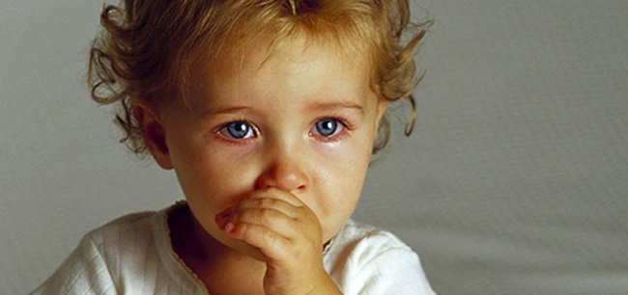

Воспитатель: Кузнецова Н.А

г. Мышкин

2016 - 2017 учебный год

Период поступления в садик является серьезным стрессом для детского здоровья и психики. Неудивительно, что взрослые переживают, понравится ли ребенку в садике, как он станет реагировать на изменившиеся условия жизни, быстро ли подружится с воспитателями, педагогами и другими детьми. Давайте разберем какие проблемы могут ожидать маму и ребенка в период поступления в детский садик и как максимально облегчить процесс адаптации ребенка в детском саду.

Как проходит привыкание в детском садике?
Многие детки поначалу на удивление охотно идут в группу, достаточно легко переживают разлуку с мамочкой, но затем ревом и криками выражают протест против своего нового социального статуса – детсадовца. Конечно, встречаются малыши, которые не плачут и с радостью спешат к тете-воспитательнице. Но таких детей очень мало, у остальных привыкание затягивается на долгие месяцы.
Почему так происходит? Психологи определяют адаптацию как приспособление организма к новым условиям, требующее от него огромных энергетических затрат и зачастую приводящее к стрессу. В привычный мир ребенка буквально врываются следующие перемены:
ему уделяется меньше персонального внимания;
меняется дневной режим;
отсутствуют близкие люди;
приходится постоянно контактировать со сверстниками;
необходимо слушаться незнакомого взрослого.
Последствия стресса – почему дети плохо себя ведут?
Изменения детского поведения так сильно пугают родителей, что они начинают думать – этот «кошмар» не закончится и малыш не сможет привыкнуть к садику. Не стоит драматизировать: негативные поведенческие особенности являются обычными для многих детей, которые привыкают к новой ситуации, и исчезают по мере адаптации.
Слезы и страх
Вначале кроха демонстрирует весь спектр негативных эмоций: негромкое хныканье, плач вслед за остальными детсадовцами и постоянный рев. Обостряются разнообразные фобии: малыш не хочет заходить в группу, пугается педагога и боится, что за ним не придут. Злость и истерики, когда он не дает снимать с себя одежду, сменяется депрессией и заторможенностью.
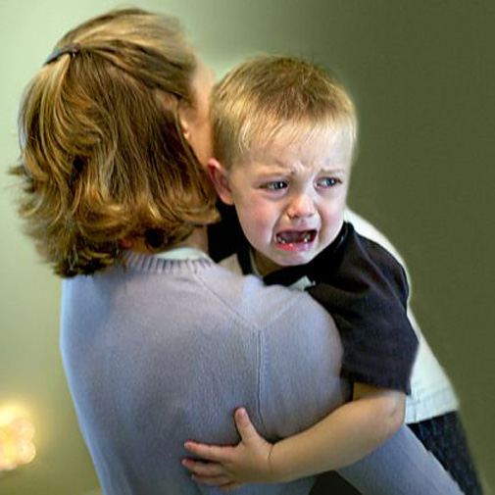
Снижение общительности
Иногда даже коммуникабельные дети замыкаются в себе, отказываются контактировать с социумом. Это вполне естественно – у 2-3-летних малышей отсутствует сюжетно-ролевая игра, они играют параллельно друг другу.
Низкий познавательный интерес
Из-за перенапряжения дети не интересуются яркими и привлекательными игрушками, вовлечь их в образовательный процесс сложно. Ребенок сидит в сторонке, предпочитая наблюдать за действиями взрослых и одногруппников.
Обратное развитие
Кроха «теряет» ранее приобретенные социальные, которые успешно применял дома: перестает одеваться, использовать столовые приборы, горшок. Родители вынуждены опять кормить его с ложечки, умывать, как грудничка.
Деградация речи
Словарь некоторых детей стремительно оскудевает, а вместо предложений вы опять слышите отдельные «младенческие» слова – например, бибика. В предложениях почти нет прилагательных и существительных, остаются только глаголы.
Изменение двигательной активности
Одни малыши становятся гиперактивными, другие – заторможенными и медлительными. Подобные перемены зависят от индивидуальных особенностей, в первую очередь, от типа темперамента.
Нарушение сна
Дневной сон практически отсутствует. Педагог не успевает уложить маленького нехочуху в кроватку, как тот начинает рыдать. А если засыпает, то постоянно просыпается и всхлипывает, словно его преследуют кошмары.

Пониженный аппетит
Поначалу ребенок может «объявить голодовку» и даже потерять вес. Так он проявляет свое отношение к непривычной пище – запеканкам и разнообразным супам. Некоторые малыши категорически отказываются даже пить в садике.
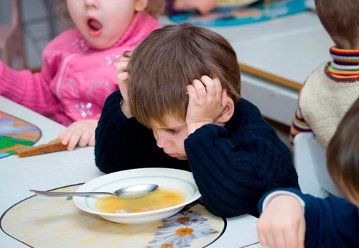
Частые заболевания
Сопротивляемость организма заметно снижается, любой сквозняк способен вывести ребенка из строя на неделю. Неудивительно, что каждый раз адаптацию приходится начинать буквально с нуля.
Предупреждаем дезадаптацию – готовимся заранее
Чтобы привыкание прошло менее болезненно, необходимо за несколько месяцев до поступления в сад пройти с малышом «курс молодого бойца» :).
Поощряйте у детей инициативу в самообслуживании. Если ребенок умеет одеваться, завязывать шнурочки на ботинках, пьет из кружки, пользуется ложкой, садится на горшок, вытирает попу, моет ручки — в группе он станет чувствовать себя намного увереннее. Также ребенок должен уметь самостоятельно засыпать – на ручках в детском саду качать не будут.
Готовьте к общению со сверстниками: чаще ходите на игровые площадки, в гости. Помогайте крохе налаживать контакт, преподавая образец поведения: «Мальчик, как тебя зовут?», «Посмотри, какая у меня машинка», «Давай поиграем вместе».
Не приводите своего ребенка на ознакомительную экскурсию в детсад рано утром, когда туда приводят других детей. Ведь не исключено, что он увидит их слезы. У него может сложиться мнение, что детский сад – это плохо. Он задаст вам вполне резонный вопрос: «Раз другие тут плачут – зачем мне туда идти?
Постарайтесь познакомить ребенка с воспитателями. Он должен не просто увидеть ту самую «тетю», но и пообщаться с ней в вашем присутствии. Побродите по территории садика, понаблюдайте за играющими дошкольниками, сделав особый акцент на том, что родители всегда забирают детей домой.
Подкорректируйте домашний режим, сделав его максимально схожим с детсадовским распорядком дня. Например, в 7.40 – пробуждение, 8.50 – завтрак, 10.40 – утренний променад, полдень – обед и т. д. (Если вы не знаете режим дня вашего детского сада – сходите и поинтересуйтесь, воспитатели с удовольствием вам расскажут). Запаситесь терпением: дети консервативны и не меняют свои привычки по мановению волшебной палочки
Подготовьте ребенка к неминуемой разлуке с любимой мамочкой, оставляя малыша с бабушками и другими родственниками.
Чтобы ребенок скорее начал завтракать и обедать в садике, вводите в его рацион детсадовские блюда: всевозможные запеканки, фруктовые супы, овощные салатики.
Лучший способ подстраховаться от простуды – закаливание, которое можно начать летом. А еще специалисты советуют не укутывать детей, а одевать их соответственно погоде.
Педагоги и медицинские работники ДОУ должны заблаговременно узнать об индивидуальных качествах вашего малыша: состоянии здоровья (например, аллергия на продукты) и особенностях личности (эмоциональность, медлительность, плаксивость).
Поднимите ребенку самооценку, преподнеся необходимость посещения детского сада как своеобразную работу, почти как у мамы с папой. Только не приукрашивайте действительность, ненавязчиво подготовьте к возможным трудностям, чтобы он не разочаровался.
Никогда не угрожайте крохе дошкольным учреждением: «Вот пойдешь в садик, там быстро научат, как правильно себя вести!» Помните, это место – не каторга, а сосредоточение знаний и радости.
Несмотря на многомесячную подготовку, адаптационный этап неизбежен. Что следует делать взрослым, чтобы не навредить нервной системе ребенка, которая трудится на максимальных оборотах?
Внушите ребенку, что детский сад – это хорошо. У него не должно быть боязни этого учреждения. Расскажите как в садике хорошо, там много деток, игрушек, добрые воспитатели. В садике играют, занимаются, спят, а вечером детки идут домой.
Старайтесь выработать у ребенка положительное отношение к детскому саду. В присутствии детей давайте положительную оценку деятельности сотрудников ДОУ, даже если вас что-то не устраивает. Говорите малышу, в какой замечательный садик он посещает, какие милые там няни и воспитательницы.
Придерживайтесь «садиковского» распорядка не только в будни. Конечно, в субботу можно разрешить крохе просыпаться немного позже, но основные режимные моменты должны соблюдаться неукоснительно.
Создайте дома приятную и неконфликтную атмосферу. Не наказывайте ребенка за случайные проступки, напротив, чаще хвалите и ласкайте .Особо следует отмечать каждое его достижение, изменение в поведении в лучшую сторону.
Дайте в садик своеобразный мамин заместитель – любимую мягкую игрушку. Прижимая ее к себе, дети быстрее успокаиваются и успешнее переживают расставание с родителями.
Если каждое утро в группе начинается одинаково – слезами и нежеланием отпускать маму на работу, пусть в сад отводит папа, старшая сестра или другой родственник.
При прощании доступно объясните, когда вы вернетесь (после дневной прогулки, обеда или полдника). Обязательно придите вовремя! Совет психолога (родителям): оставить в ящичке ребенка ключик и сказать, что мы идем на работу, а после работы зайдете за малышом, возьмете ключик и пойдете вместе домой. Без малыша и ключика вы домой все-равно не сможете попасть, так что заберете кроху в любом случае.
Выработайте особый ритуал расставания: целуйтесь в обе щечки, машите ручками, тритесь носиками. Чтобы малыш не расстраивался, уходите сразу же – спокойно и не обращая внимания на крики. Ваша нерешительность и беспокойство лишь усилят его переживания.
Чтобы ребенок не видел слез сверстников при расставании с мамочками, приводите его в первую неделю попозже – к девяти часам. Так вы переждете эмоциональную бурю в раздевалке и не опоздаете к завтраку.
Оставляйте на весь день постепенно: сначала забирайте после утренней прогулки, со второй недели – после обеда, а примерно через месяц (можно и раньше) попробуйте оставить и на дневной сон.
При встрече не демонстрируйте собственную обеспокоенность. Поинтересуйтесь у крохи, чем он занимался, с кем подружился, что нового успел узнать. Как он кушал, плакал ли без вас, можно узнать и у воспитательницы.
Придумайте сказочную историю о том, как маленький зайчик пошел в садик, где ему сначала было чуточку страшно, но затем он сдружился с остальными дошколятами и зайчихой-воспитателем. Суть сказки – возвращение любимой мамочки. Так вы ненавязчиво рассказываете ребенку, что родители обязательно заберут его домой.
На первых порах, когда я отводила сына в садик, я обещала ему, что поеду в магазин и куплю для него сюрприз. Когда вернусь из магазина – сразу заберу его из садика. Я всегда сдерживала обещания и к моменту, когда надо забирать ребенка из садика, в моей сумке был какой-нибудь «сюрприз» — небольшая игрушка, киндер-сюрприз, какая-нибудь полезная вкусняшка (к примеру, мармелад) или что-нибудь еще. Но с этим методом необходимо соблюдать осторожность, чтобы не переросло в постоянную практику. Иначе малыш будет постоянно требовать подарки))
Итак, большинство негативных проявлений в детском поведении – нормальная реакция организма на процесс адаптации. Если вы будете прислушиваться к своему ребенку, совсем скоро тревожные признаки сойдут на «нет», а он скорее станет самостоятельным и успешно вольется в коллектив сверстников.

